2008年1月高等教育自学考试全国统一命题考试
非线性电子电路试卷
课程代码2342
一、单项选择题（本大题共10小题，每小题2分，共20分）
1．通信系统中广泛应用的各种混频器、调制器、解调器、倍频器等，实现其频率变换功能，都是利用()
A.放大电路
B.振荡电路
C.线性电子电路
D.非线性电子电路
2．单频调制AM波的最大振幅为1.4V，最小振幅为0.6V，它的调幅度m为()
A.0.5
B.0.4
C.0.3
D.0.1
3．下列振荡器中，输出信号波形好的是()
A.变压器耦合振荡器
B.电感反馈振荡器
C.电容反馈振荡器
D.不确定
4．两种载波频率相同，调制信号频率（0.4～5kHz）也相同的ＦＭ波（m_{f}=15）和SSB波，那么它们的带宽分别为()
A.75kHz、5kHz
B.150kHz、5kHz
C.160kHz、10kHz
D.160kHz、5kHz
5．判断三端式振荡器能否振荡的原则是()
A.X_{ce}与X_{be}电抗性质相同，X_{ce}与X_{bc}电抗性质不同
B.X_{ce}与X_{be}电抗性质相同，X_{ce}与X_{bc}电抗性质相同
C.X_{ce}与X_{be}电抗性质不同，X_{ce}与X_{bc}电抗性质不同
D.X_{ce}与X_{be}电抗性质不同，X_{ce}与X_{bc}电抗性质相同
6．m=0.4的普通调幅信号中，含有有用信息的功率占它总功率的百分比是()
A.12.5%
B.10%
C.7.4%
D.4.3%
7．已知调幅收音机中频为465kHz，当收听中央台720千赫的广播节目时，有时会受到1650千赫信号的干扰，这种干扰属于()
A.交调干扰
B.互调干扰
C.中频干扰
D.镜像干扰
8．用调制信号u_{Ω}=U_{Ω}sinΩt，对载波u_{c}=U_{c}cosω_{c}t进行调频，则调频信号的数学表达式u_{FM}为()
A.U_{c}cos(ω_{c}t+m_{f}sinΩt)
B.U_{c}cos(ω_{c}t-m_{f}cosΩt)
C.U_{Ω}sin(ω_{c}t+m_{f}cosΩt)
D.U_{Ω}sin(Ωt-m_{f}sinΩt)
9．调频时，如果调制信号振幅增大一倍，调制信号频率也升高一倍，则它的频带宽度()
A.增大四倍
B.增大二倍
C.增大一倍
D.不变
10．调相波的最大频偏与调制信号的U_{Ω}、Ω关系是()[[微信公众号：ikaoti]
A.与U_{Ω}成正比、与Ω成正比
B.与U_{Ω}成正比、与Ω成反比
C.与U_{Ω}成反比、与Ω成正比
D.与U_{Ω}成反比、与Ω成反比
二、多项选择题（本大题共5小题，每小题2分，共10分）
在每小题列出的四个备选项中至少有两个是符合题目要求的，请将其代码填写在题后的
11．乘积型同步检波器可以解调的已调波有（ ）
A.AM波
B.DSB波
C.SSB波
D.FM波
12．反馈型振荡器的振幅稳定条件是（ ）
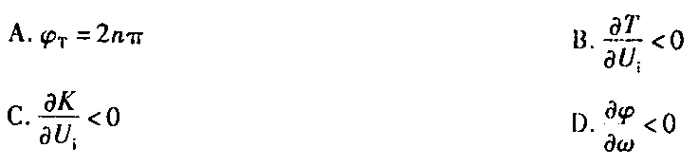
13．DSB信号波形的特点是（ ）
A.DSB信号的包络完全和调制信号形状相同
B.DSB信号波形中的载波信号相位不是连续的
C.DSB信号的包络与调制信号 HYPERLINK "http://zk.ikaoti.cn/zikao.htm" EMBED Equation.3 \* MERGEFORMAT $\left|u_{Ω}(t)\right|$成正比
D.DSB信号是既调幅又调相的信号
14．利用反馈控制技术，根据控制电信号参量的不同，目前反馈控制电路主要有（ ）
A.自动增益控制
B.自动幅度控制
C.自动频率控制
D.自动相位控制
15．欲使高频功率放大器外部特性达到设计要求，需要正确调整的外部参数有（ ）
A.供电电源电压
B.激励电压
C.偏置电压
D.负载
三、填空题（本大题共5小题，每小题2分，共10分）
请在每小题的空格中填上正确答案。错填、不填均无分。
16．反馈型振荡器起振的振幅条件是_____________，起振的相位条件是_____________。
17．锁相环实际上是一个_____________控制系统，当环路达到锁定状态时，输出信号与输入参考信号两者的关系是_____________。
18．调频波与调相波两者的频谱相似，不同之处在于_____________对两者的频谱宽度影响不同。
19．斜率鉴频器的基本原理是利用_____________进行频率-幅度的变换，将调频波变换为调频-调幅波，再通过包络检波器将调制信号恢复出来。
20．某混频器输入AM波，混频器输出信号特点，从波形看它与输入信号_____________相同，从频谱图看它与输入信号频谱结构完全相同，只是_____________不同。
四、简答题（本大题共3小题，每小题4分，共12分）
21．图示某振荡器的交流等效电路，其中f₁是L₁C₁并联回路的谐振频率，f₃是L₃C₃并联回路的谐振频率。问
（1）该电路中两个并联回路分别呈现何种性质的电抗时，电路才能振荡？
（2）该电路振荡频率f₀的范围是多少？
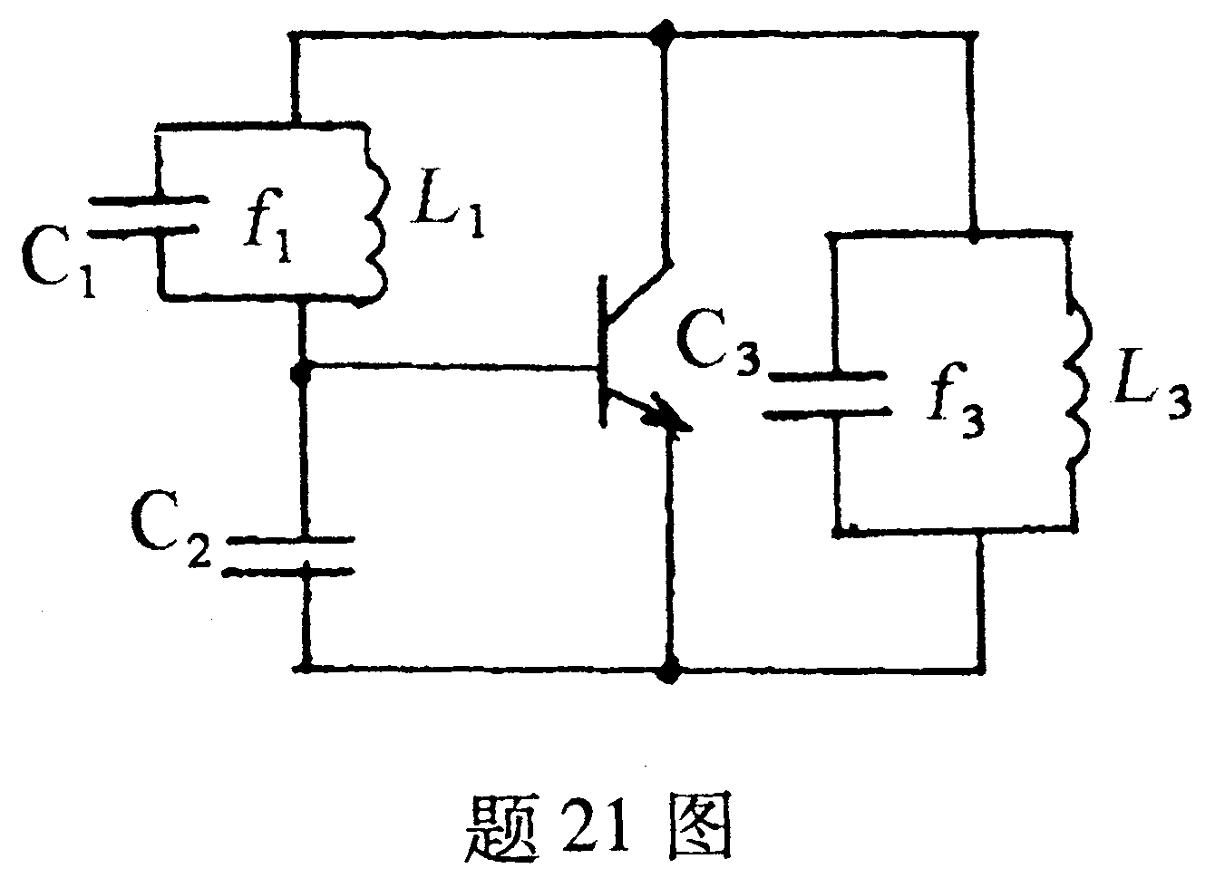[[微信公众号：ikaoti]
22．在变容二极管结电容作为回路总电容的直接调频器中，简述变容管的电容变化指数 HYPERLINK "http://zk.ikaoti.cn/zikao.htm" EMBED Equation.3 \* MERGEFORMAT $γ=2和γ≠2$两种情况下，对调频系统性能有什么影响？
23．图示电路如要实现AM信号的混频。问
（1）图中u₁，u₂应施加什么信号？
（2）图中滤波器应选用哪种类型？它的中心频率及带宽如何设计。
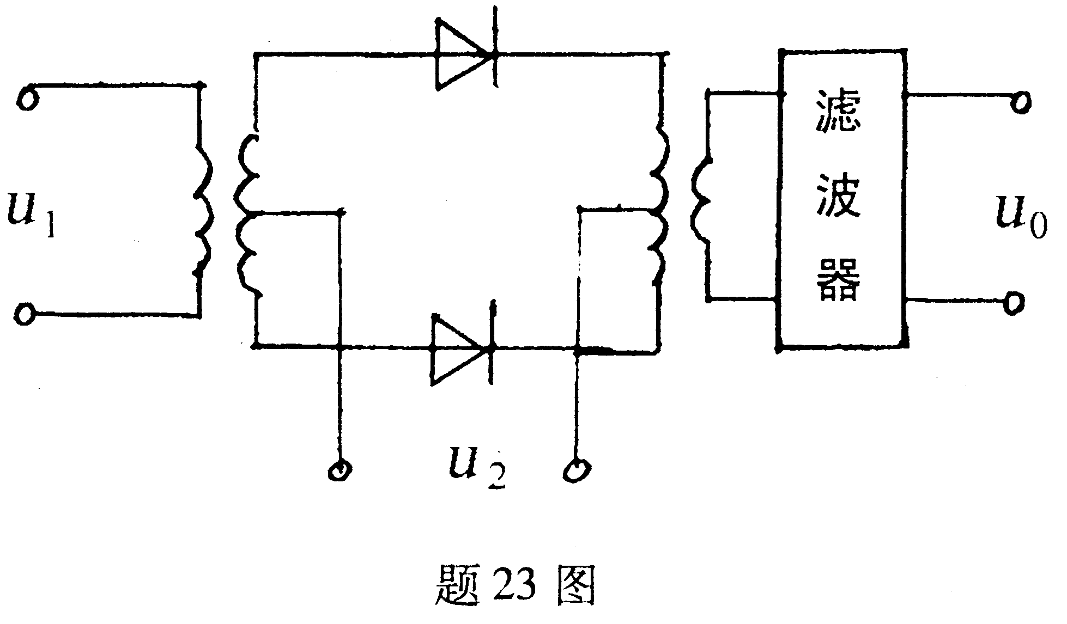
五、计算题（本大题共5小题，共30分）
24．（本题5分）图示锁相频率合成器，输入参考频率f_{r}=25kHz，前置固定分频器M=10，输出频率范围为9～10MHz，求
（1）频率间隔为多少？
（2）可变分频比N为多少？
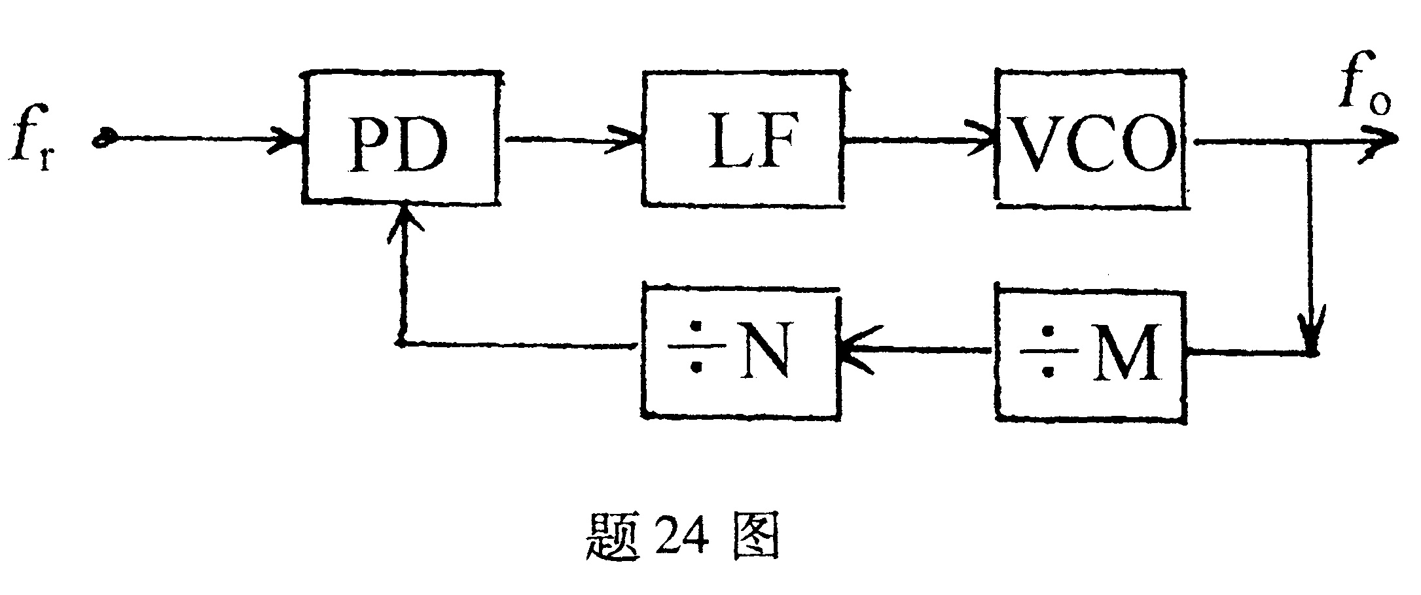
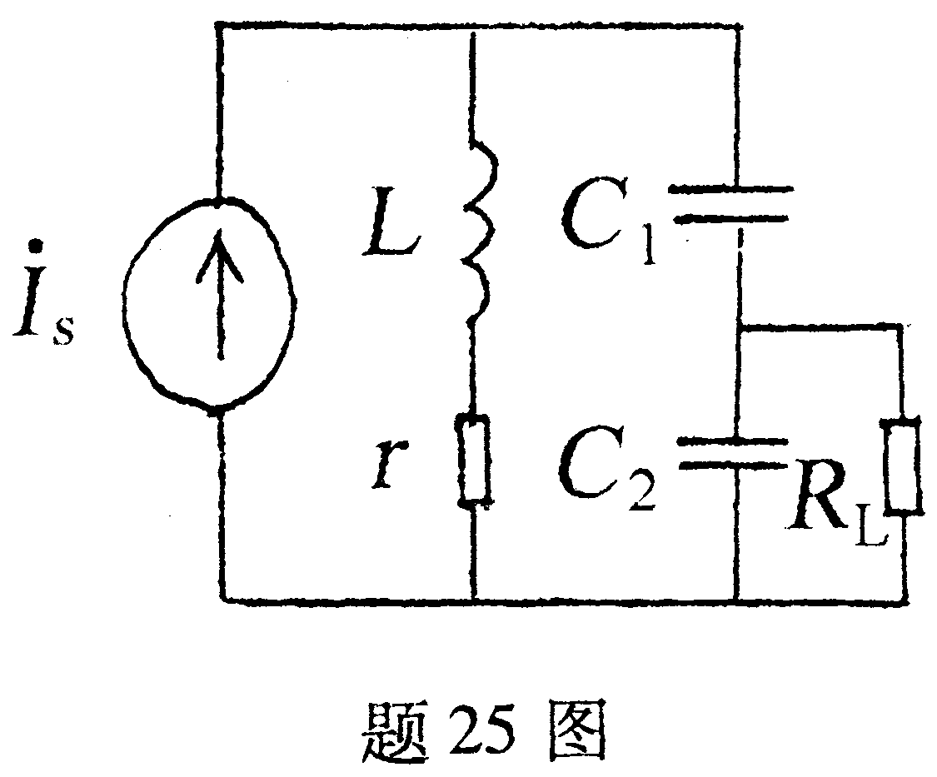
25．（本题7分）图示某高频小信号谐振放大器的等效电路，其中L=100μH，r=10Ω，C₁=C₂=200pF，R_{L}=25kΩ，信号源内阻略去不计，计算：
（1）回路谐振频率f₀；
（2）回路本身品质因数Q₀；
（3）整个电路的品质因数Q；
（4）回路的通频带B。
26．（本题5分）载波频率为1026kHz的普通调幅发射机，若载波功率为200W，调制信号频率为4kHz，m=30%，求：
（1）已调信号中含有哪些频率成份？它们的频率各是多少？
（2）已调信号占据多大的频带宽度？
（3）已调信号的总功率为多大？
27．（本题5分）图（a）鉴频电路，上下两个回路谐振频率分别为f₁、f₂，现测得它的鉴频特性曲线如图（b）所示，输入信号u_{i}=1.5cos(14×10⁷πt+50sin2×10⁵πt)V，求：
（1）f₁和f₂；（2）u_{i}的最大频偏Δf_{m}、频带宽度B_{s}；（3）鉴频灵敏度S_{D}；（4）输出电压u_{o}。
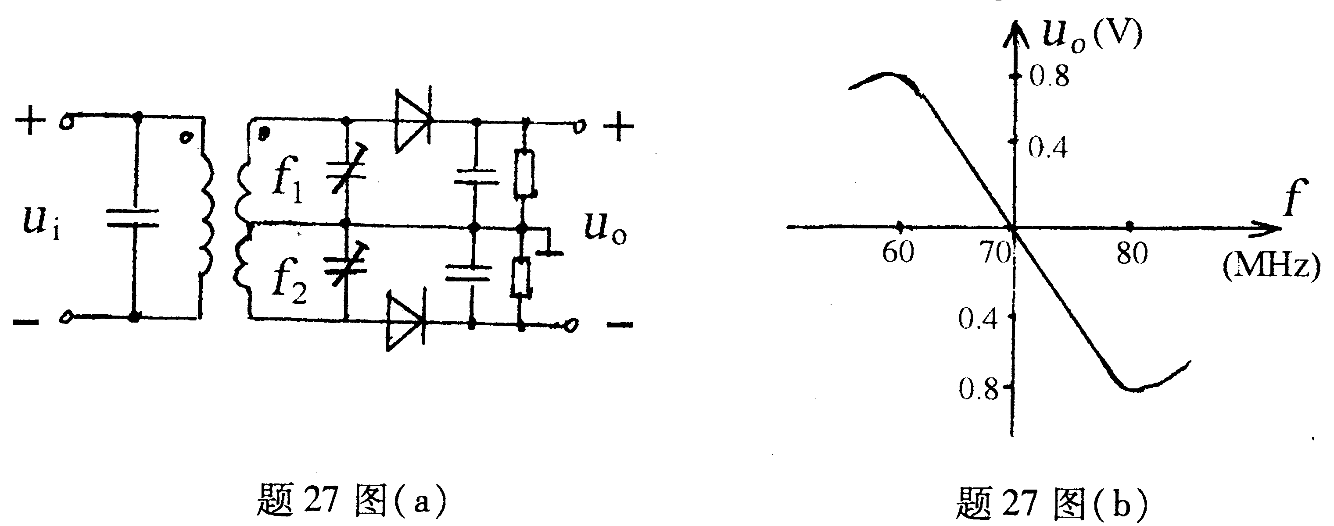
28．（本题8分）工作在临界状态的某高频功率放大器，E_{c}=24V，集电极电压利用系数ξ=0.9，集电极电流流通角θ=75°，[已知α₀（θ）=0.29，α₁（θ）=0.455]，功放管集电极电流简谐脉冲的幅度i_{cmax}=5A，计算：
（1）集电极电压U
_{C.}集电极电流I_{c0}、I_{c1}；
（2）输出功率P₁，集电极转换效率η；
（3）电源供给的直流输入功率P₀。
六、识图与画图题（本大题共3小题，共18分）
29．（本题6分）分别说明图示四种频谱结构各属于哪种调幅信号的频谱。（f_{c}为载波频率）
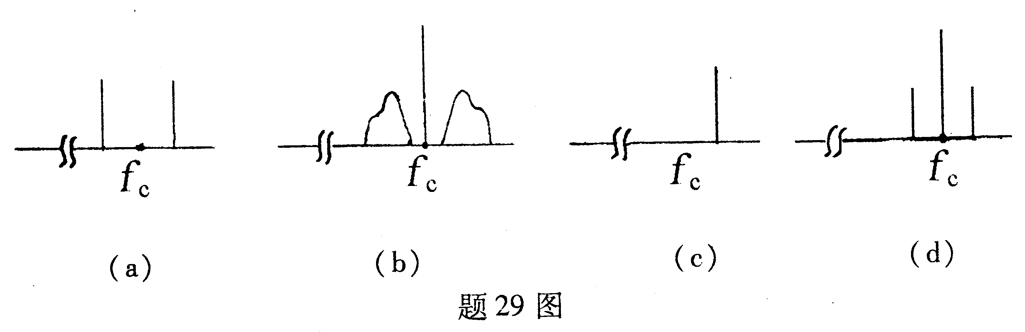
30．（本题5分）图示电路中RFC为高频扼流图，C_{B}为旁路电容，要求：
（1）画出它的交流等效电路。
（2）根据相位条件判断该电路能否振荡？如能振荡，说明它属于哪种类型振荡器。
（3）说明晶体在电路中的作用。
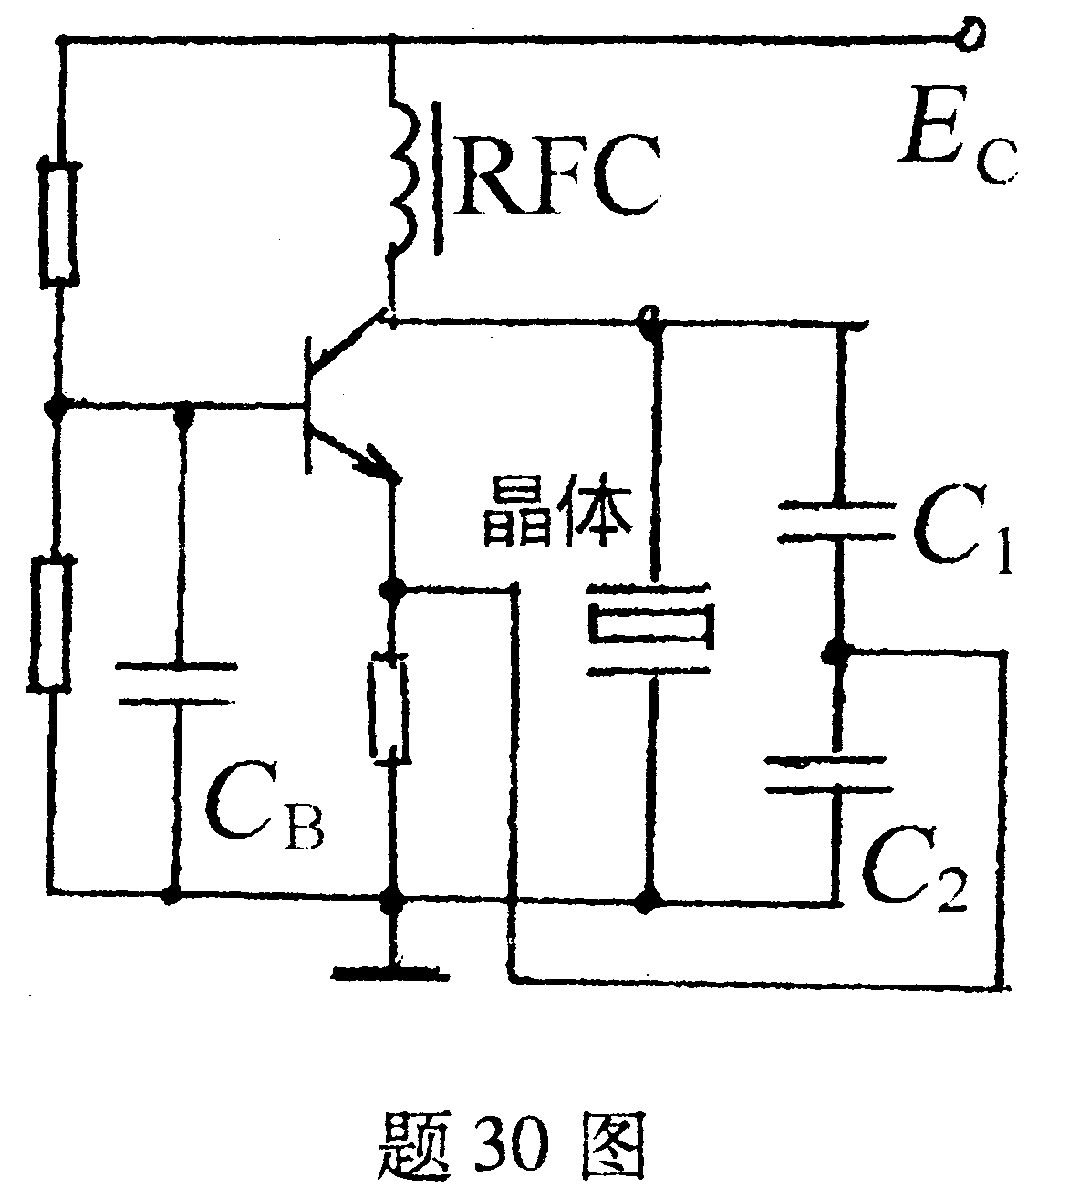
31．（本题7分）图示电路中输入信号u_{i}(t)=U_{c}(1+mcosΩt)sinω_{c}t，问
（1）该电路的完整名称是什么？
（2）该电路有可能出现哪两种特殊失真？分别写出不失真的条件表达式。
（3）定性绘出u_{i}(t)、u(t)、u_{o}(t)三者波形。（要工整清晰，时间对齐）
